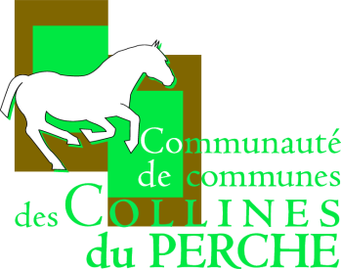
Du 07 au 12 octobre

Le Mercredi 09 octobre
L’Espace de Vie Sociale vous propose :
Un atelier culinaire intergénérationnel
Les recettes d’Antan.
De 14h30 à 16h30

Vous souhaitez partager des recettes avec des plus jeunes, venez avec votre recette vous inscrire à l’atelier culinaire.

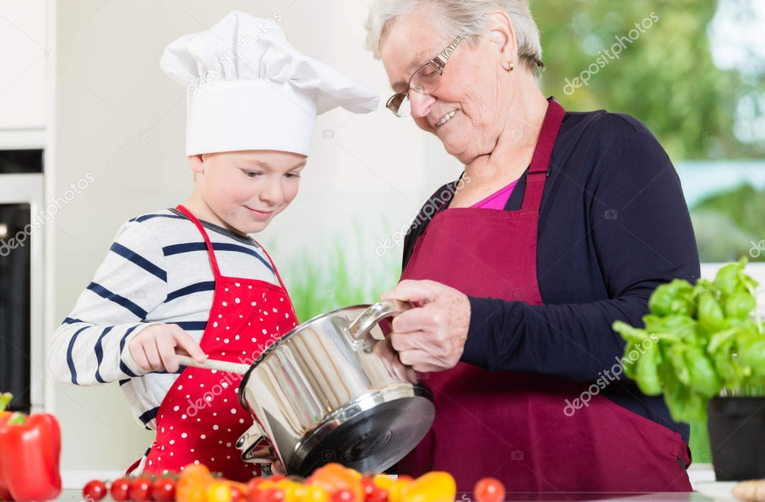

Renseignements et inscriptions
Espace de Vie Sociale
3 allée de la gare 41170 Mondoubleau
Tel : 02/54/80/85/80
marie.gauthier@cc-collinesperche.fr

